**书籍影视交流平台**

**[部署文档]**

目录

一、引言 1

1.1 项目背景 1

1.2 文档编写目的 1

1.3 涉及名词解释 1

1.4 参考资料 1

1.5 相关文档 1

1.6 版本更新记录 2

二、系统设置 2

2.1 硬件运行环境 2

2.2 软件运行环境 2

2.3 系统部署图 3

2.4 系统应用服务器软件安装与配置 3

2.4.1服务器创建与配置 3

2.4.2软件安装 4

三、程序部署流程 5

3.1配置MariaDB数据库 5

3.2配置后端服务器 7

3.3配置前端服务器 7

3.4网站发布 7

# 一、引言

## 项目背景

随着社会的进步和发展，现在人们对生活的追求都逐渐提高，不再局限于一些满足日常需求，开始对精神上的追求引起重视，会不定时的前往电影院观看一部电影，放松身心的同时也收获了快乐与满足，也会偶尔抽空在咖啡馆或者图书室拿起一本心爱的书，静静的品味，任由时间飘荡。还喜欢在互联网上的一些论坛或者博客，发表一些自己对某些影片或者书籍的看法以及体验。人们的阅读热潮和观影兴趣日渐增加，在这样的社会背景下，我们小组决定着手进行一个书籍影视交流平台的开发。

## 文档编写目的

本文档旨在为“豆辛瓜辛”平台的系统管理员提供系统安装、部署帮助，以 便使用者可独立完成系统的安装和部署，使系统正常运行。

## 1.3 涉及名词解释

## 1.4 参考资料

[1] 吕云翔.软件工程实用教程[M].北京：清华大学出版社，2015.

## 1.5 相关文档

[1] 《需求规格说明书》

[2] 《软件开发计划书》

[3] 《软件设计说明书》

[4] 《测试报告》

[5] 《用户使用说明书》

## 1.6 版本更新记录

# 二、系统设置

## 2.1 硬件运行环境

硬件平台：阿里云轻量应用服务器

CPU：Intel Xeon E5-2682v4 @2.5Ghz (1vCPU)

内存：2GB

硬盘：40GB SSD云盘

带宽：5Mbps

## 2.2 软件运行环境

操作系统：Ubuntu 18.04.2 LTS

数据库：MariaDB 10.1

前端Web服务器：Nginx

后端WSGI服务器：Gunicorn

后端框架：Flask

## 2.3 系统部署图

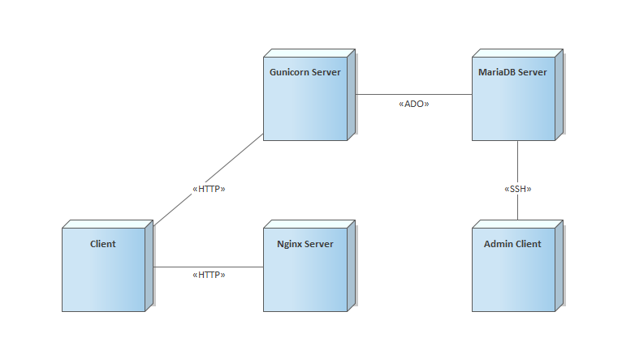

**图2-1** xxxxx图

## 2.4 系统应用服务器软件安装与配置

### 2.4.1服务器创建与配置

首先再阿里云上创建一个轻量应用服务器

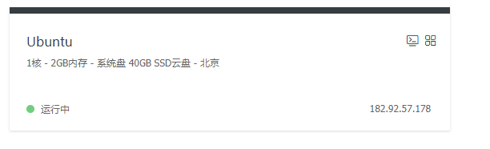

创建完成后如上图。然后配置服务器帐户和密码。

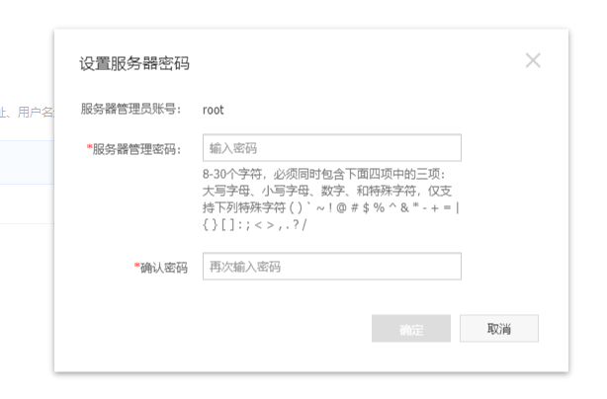使用Xshell进行SSH连接

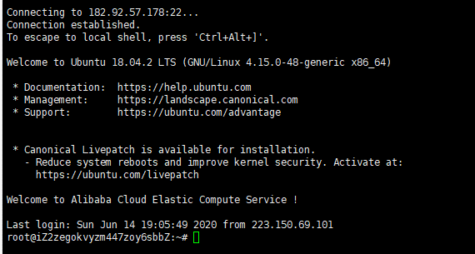

### 2.4.2软件安装

接下来使用APT包管理工具进行相关服务软件的安装。

首先安装Nginx，执行

# sudo apt install nginx

然后安装Gunicorn，执行

#sudo apt install gunicorn

然后安装MariaDB

# sudo apt install mariadb-server

# 三、程序部署流程

## 3.1配置MariaDB数据库

首先更改认证方式允许使用密码登录

$sudo mysql -u root

# 选择 mysql 数据库

MariaDB [(none)]> USE mysql

# 更改认证方式

mysql> UPDATE user SET plugin='mysql_native_password' WHERE User='root';

mysql> FLUSH PRIVILEGES;

mysql> exit;

# 重启数据库

sudo systemctl restart mariadb

使用Navicat采用SSH方式进行远程连接。

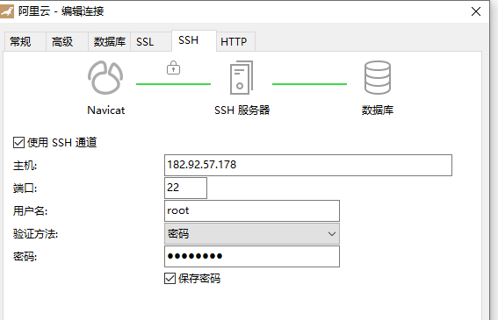

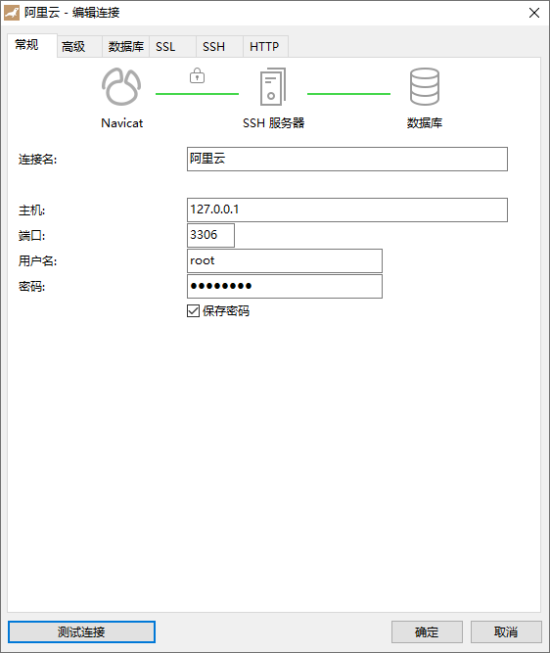

运行预先编写好的建表语句进行初始化建表

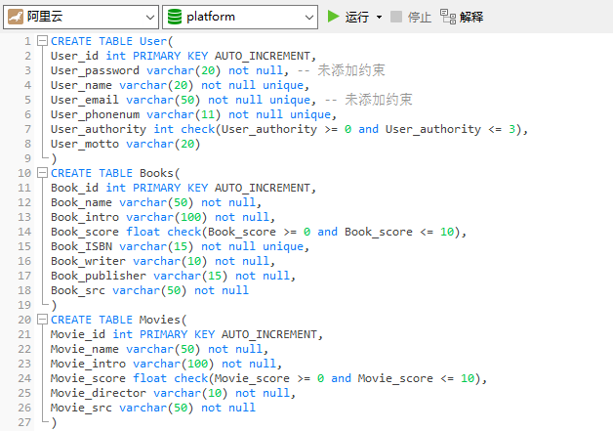

完成数据库部署。

## 3.2配置后端服务器

首先将后端相关代码上传服务器

然后执行以下指令，作用是创建一个独立的Screen运行Gunicorn后端服务器

#screen -S flask

#gunicorn -w 4 -b 0.0.0.0:5000 wsgi:app

然后分离当前Screen，完成后端服务器的部署。

## 3.3配置前端服务器

首先在开发端运行

#npm run build

获得部署于生产环境的代码，并将其上传到服务器

在服务器中，将上述代码移动到

/var/www/html/

完成前端服务器的部署

## 3.4网站发布

购买域名及 DNS 注册服务，DNS 注册完成后，任何连接到互联网的计算机输入域名即可访问网站，如下图所示。

